**МИНИСТЕРСТВО НАУКИ И ВЫСШЕГО ОБРАЗОВАНИЯ РФ**

**ФЕДЕРАЛЬНОЕ ГОСУДАРСТВЕННОЕ БЮДЖЕТНОЕ ОБРАЗОВАТЕЛЬНОЕ УЧРЕЖДЕНИЕ ВЫСШЕГО ОБРАЗОВАНИЯ**

**«ЛИПЕЦКИЙ ГОСУДАРСТВЕННЫЙ ТЕХНИЧЕСКИЙ УНИВЕРСИТЕТ»**

Факультет автоматизации и информатики Кафедра автоматизированных систем управления

Индивидуальное домашнее задание

по дисциплине “Основы теории управления”

«Исследование системы управления нелинейным объектом»

Студент АС-21-1 Станиславчук С.М

(подпись, дата)

Руководитель

старший преподаватель

Болдырихин О.В

(подпись, дата)

Липецк 2023

Задание кафедры

Разработать программу для исследования заданной нелинейной системы. Программа должна выполнять следующие функции:

* определение положений равновесия системы (стационарных состояний, особых точек) и их типа в зависимости от значений параметров;
* задание значений параметров системы;
* задание начальных условий;
* задание возмущающих воздействий;
* задание управляющих воздействий;
* расчет характеристики векторного поля скоростей;
* моделирование возмущающих и управляющих воздействий;
* расчет состояния системы в заданные моменты времени при заданных параметрах системы, возмущающих и управляющих воздействий;
* вывод рассчитанных значений состояния в табличном и графическом виде;
* построение фазового портрета системы.

Вариант 3:

Система с бистабильностью (особенностью типа сборки) (триггер):

*x*    *x*  *x*3 .

1 Теоретическая информация

Триггер – схема (устройство) с двумя устойчивыми состояниями, переходящие из одного состояния в другое под действием внешнего сигнала и способное сохранить (сколь угодно долго) устойчивые состояния после снятия внешнего воздействия. Под термином “сколь угодно долго” подразумевается “до тех пор, пока включено питание устройства”.

В основе триггера лежит бистабильная ячейка – схема, которая может находиться только в двух устойчивых состояниях.

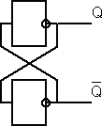

Два устойчивых состояния: первое Q=1, =0, второе Q=0, =1. Триггер – управляемая бистабильная ячейка. Например на элементах

ИЛИ-НЕ (хотя можно и на элементах И-НЕ):

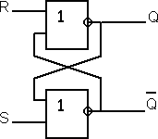

S – Set (установка), R – Reset (сброс), при S=R=0 триггер превращается в не стабильную ячейку, сохраняющую своё состояние (это режим хранения информации).

Свойство бистабильности используется для запоминания двоичных цифровых сигналов в памяти компьютеров. Кроме того, триггеры применяют в качестве ключевых каскадов для включения и отключения каких-либо устройств, а также переключателей каналов (коммутаторов).

В динамических системах, бистабильность означает, что система имеет два стабильных состояния равновесия. Т.е. объект может находиться в любом из двух состояний.

Переключение триггера происходит скачком. В результате формируются импульсы прямоугольной формы с длительностью, равной интервалу между запускающими импульсами. Поэтому их часто используют в качестве формирователей или генераторов прямоугольных импульсов. Триггеры, как и импульсные генераторы различных типов, интенсивно развивались в радиотехнических и особенно импульсных радиолокационных системах. Сейчас они находят широкое применение в радиоэлектронной аппаратуре, измерительной и вычислительной технике, системах передачи информации, технологических установках и бытовой технике.

В отличие от комбинационных логических схем, которые изменяют состояние в зависимости от фактических сигналов, поданных на их входы в определенное время, последовательностные логические имеют некоторую форму присущей им встроенной «памяти», так что они могут учитывать как предыдущее, так и фактическое состояние их входов и выходов. Общая структурная схема последовательностного устройства показана ниже.

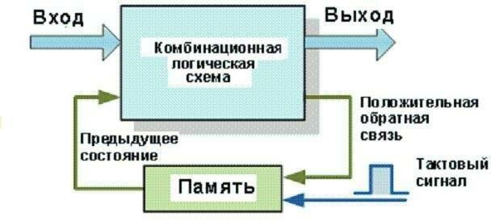

RS-триггер как цифровой управляющий автомат включает собственно память и комбинационную схему управления на типовых лигических элементах, реализующую его входной логический алгоритм. Если рассматривать эту схему применительно к простейшим схемам триггеров, то

они не имеют структурно выделенной памяти в виде какой-то специализированной микросхемы или схемного узла. Память триггера существует на уровне функции, она словно встроена в алгоритм работы его комбинационной схемы управления. Проявлением этой «памяти» является так называемая бистабильность триггера, выходы которого могут находиться в одном из двух основных состояний: логической единицы (далее — 1) или логического нуля (далее — 0). Установившиеся значения своих выходов триггер запоминает («защелкивает» их) и сохраняет, пока не возникнет очередное изменение его входных сигналов.

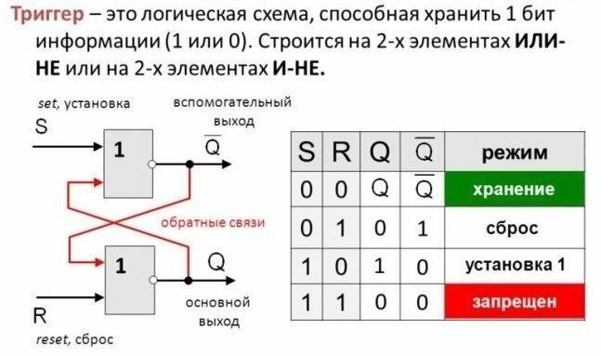

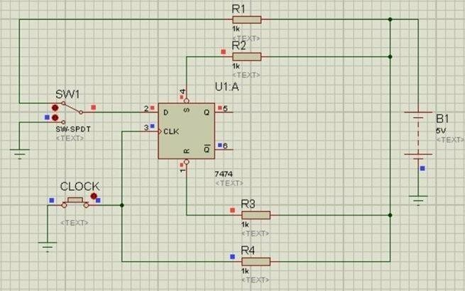

Если стандартные логические элементы являются строительными блоками комбинационных схем, бистабильные схемы, включая и RS-триггер, являются основными компонентами построения последовательностных логических устройств, таких, как регистры хранения данных, регистры сдвига, устройства памяти или счетчики. В любом случае рассматриваемые триггеры (разумеется, как и все последовательностные схемы) могут быть выполнены в виде следующих основных типов:

1. Асинхронный RS-триггер – схема, которая изменяет состояние сразу при изменении входных сигналов. Для рассматриваемого типа устройств ими являются сигналы на информационных входах R (сброс) и S (установка). Согласно установившейся практике, соответствующие входы называют так же, как и сигналы на них.
2. Синхронный RS-триггер, управляемый статически, работа которого синхронизирована с уровнем определенного тактового сигнала.
3. Триггер по п.2 с динамическим управлением, работа которого синхронизирована с моментами появления фронтов (или спадов) тактового сигнала.

Таким образом, если изменения состояния выходов происходят только при наличии тактового сигнала, который подается на отдельный тактовый вход C, то триггер является синхронным. В противном случае схема считается асинхронной. Чтобы сохранить свое текущее состояние, последовательностные схемы используют обратную связь, т. е. передачу части выходного сигнала на ее вход.

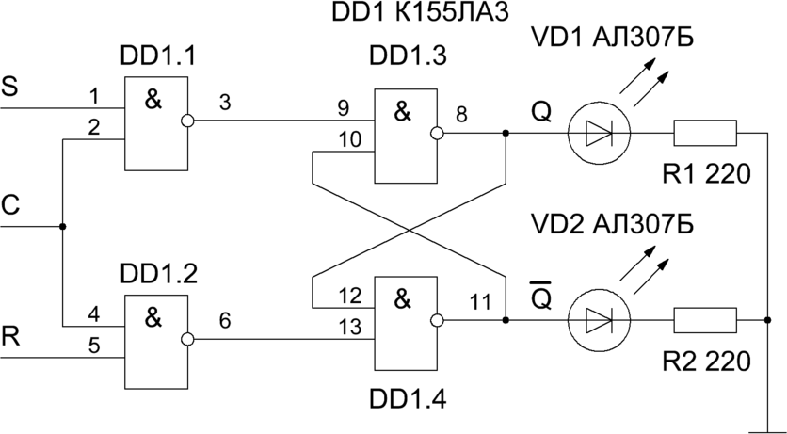

Рассмотрим, как происходит работа RS-триггера в этом состоянии, задаваемом значениями R = 0 и S = 1. Поскольку на вход R элемента И-НЕ Y подан уровень 0, то Q̃ =1 (логика И-НЕ). С выхода Y сигнал Q̃ также подан обратно на элемент X (вход «A»). Поскольку S = A = 1, то Q = 0.

Если устанавливается R = 1, а вход S по-прежнему равен 1, то на входах Y имеем B = 0 и R = 1, а его выход Q̃ =1, т. е. он не изменился. Итак, если S = 1, то RS-схема триггера «защелкивается» в состоянии «Установлен» Q = 0 и Q̃ = 1, а смена сигнала R его не изменяет.

Мы можем определить состояние сигналов Q и Q̃ по следующей таблице истинности:

следующей таблице истинности:

|  |  |  |  |  |  |
| --- | --- | --- | --- | --- | --- |
| Состояние | S | R | Q | Q̃ | Описание |
| Установка | 1 | 0 | 0 | 1 | Выход Q̃ =1 |
| 1 | 1 | 0 | 1 | без изменений |
| Сброс | 0 | 1 | 1 | 0 | Выход Q̃ =0 |
| 1 | 1 | 1 | 1 | без изменений |
| Недопустимое | 0 | 0 | 1 | 1 | состояние ошибки |

Видно, что когда S = R = 1, то Q и Q̃ могут быть равны как 1, так и 0 (но не одновременно!) в зависимости от уровней входов S или R перед возникновением данного состояния выходов. Таким образом, при условии S = R = 1 нельзя изменить состояние выходов Q и Q̃. Оно может измениться только при смене уровня с 1 на 0 на одном из входов.

Значение S = R = 0 является нежелательным или недопустимым состоянием, и его следует избегать. Состояние S = R = 0 вызывает установку обоих выходов Q и Q̃ на уровне 1, в то время как состояние Q̃ всегда должно быть обратно Q. Результатом является то, что триггер теряет контроль над Q и Q̃, и если два входа теперь перейдут к состоянию 1, то схема становится неустойчивой и переключается в неопределенное состояние.

Сказанное в предыдущем разделе иллюстрирует следующая диаграмма переключения.

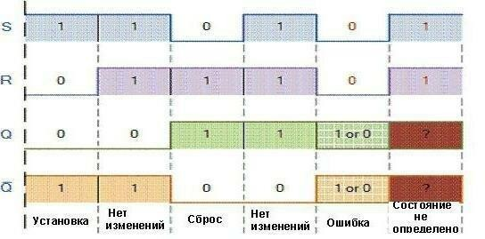

Как видно, при S = R = 0 возникает дисбаланс (неопределенность) состояния выходов. Он может привести к переключению одного из выходов быстрее, чем другого, в результате чего произойдет переключение триггера в то или иное состояние, которое может не совпадать с требуемым, и данные будут повреждены. Это неустойчивое состояние обычно называют метастабильным.

Таким образом, подобный триггер-защелка может быть переведен в состояние

«Установлен» путем подачи 0 на его S-ввод (при наличии 1 на R-вводе) и переведен в состояние «Сброшен» подачей 0 на R-ввод (при наличии 1 на S- вводе). Триггер входит в неопределенное состояние (мета-стабильное), если на оба его входа одновременно подается уровень 0.

Переключение состояния выходов происходит с небольшой задержкой относительно изменения сигнала на одном из входов без использования тактового сигнала. Следовательно, рассмотренная выше схема представляет асинхронный RS-триггер.

Как мы видели выше, базовые элементы И-НЕ рассмотренного RS-триггера работают так, что при его установке Q̃ = 1 и Q = 0, а при его сбросе Q̃ = 0 и Q = 1, хотя логичнее было бы в первом состоянии иметь Q = 1, а во втором — Q =

0. При этом еще и получается, что смена состояний происходит при падении уровня сигнала с 1 до 0.

Таким образом, для правильной работы схемы триггера его входные сигналы нужно проинвертировать. Тогда переключения его состояний будут происходить при подаче положительных входных сигналов. Для этого в схему нужно добавить два дополнительных И-НЕ элемента, присоединенных как инверторы к S̃- и R̃-входам, как показано на рисунке ниже. Здесь на входах элементов И-НЕ уже представлены инверсные входные сигналы.

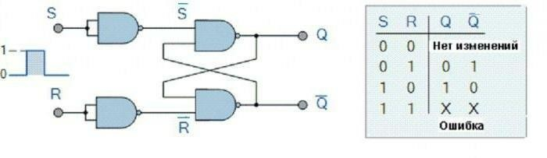

Так же, как и с использованием И-НЕ элементов, можно построить простой RS- триггер с использованием двух ИЛИ-НЕ элементов, соединенных по такой же схеме. Она будет работать аналогичным образом, как и рассмотренная выше схема И-НЕ. При этом активным является высокий уровень сигналов на входах, а недопустимое состояние возникает, когда на оба входа подан уровень логической «1», как это показано в таблице истинности на рисунке ниже.

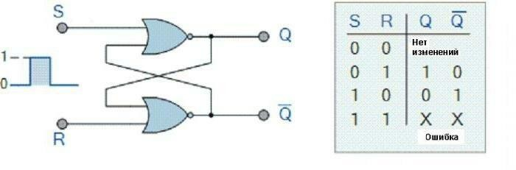

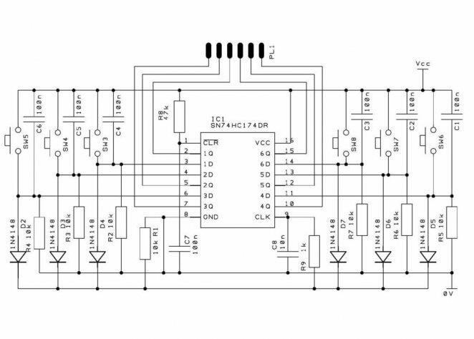

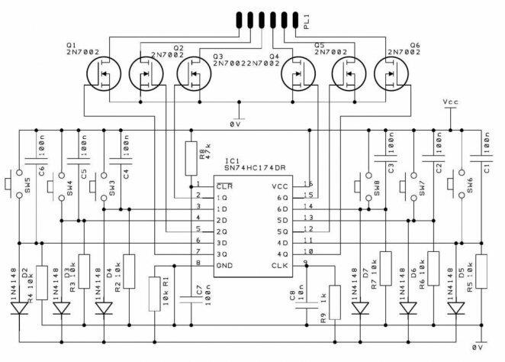

Для повышения мощности подключаемой нагрузки можно собрать триггер с применением тиристоров. К управляющему электроду присоединяют вход S, к затвору – R. Для поддержания постоянного напряжения на аноде подойдет транзистор, включенный в соответствующую цепь.

Несмотря на общие тенденции миниатюризации, вполне допустимо создать функциональный триггер из реле. Подобные решения, в частности, применяют для защиты цепей питания при включении мощных электроприводов.

Иногда желательно в последовательностных логических схемах иметь бистабильный триггер, изменяющий свое состояние, когда соблюдены определенные условия, независимо от состояния S- или R-входов. Такая схема может быть создана подключением двухвходового элемента И последовательно с каждого входом триггера. Объединив два входа элементов И, получим новый вход триггера. Добавление его означает, что выходы Q и Q̃ изменяют состояние, когда сигнал на нем является высоким, и, следовательно, он может быть использован в качестве тактового C-ввода, как показано на рисунке ниже.

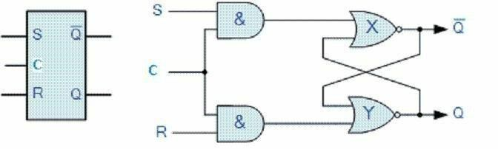

Когда сигнал на С-входе находится на уровне 0, то выходы двух элементов И

— также на уровне 0 (логика элемента И), независимо от состояния двух входов S и R, а два выхода Q и Q̃ «защелкнуты» в последнем установившемся состоянии. Когда сигнал на С-входе изменяется на уровень 1, то схема отвечает

как обычный бистабильный триггер, становясь прозрачной для установки и сброса состояний.

Этот дополнительный C-вход также может быть подключен к выходу генератора тактовой частоты синхронизации, образуя тогда синхронный RS- триггер. Таким образом, данная схема работает как стандартная бистабильная триггерная «защелка», но выходы активируются только тогда, когда уровень 1 подан на C-вход, и отключаются при появлении уровня логического нуля.

Выяснив, что значит триггер, несложно использовать полученные знания для решения практических задач. С помощью логических элементов:

автоматизируют работу систем освещения;

обеспечивают безопасное подключение станков и других мощных нагрузок;

предотвращают опасные режимы с использованием сигналов от внешних датчиков.

В данной работе, я показал, как положительная авторегуляция может при некоторых условиях генерировать в системе сбистабильностью.

Мы можем представить положительную схему использую функцией Хилла:

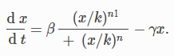

Мы можем получить некоторое представление о поведении этой системы, не погружаясь сразу в решение ODE или даже нахождение ее устойчивых состояний. Во-первых, мы замечаем, что dx/dt исчезает для x=0независимо от значений параметров, поэтому x=0 всегда находится в устойчивом состоянии. Если активатор отсутствует, он остается отсутствующим.

Чтобы пойти дальше, мы обратимся к графическим для различных значений

x.

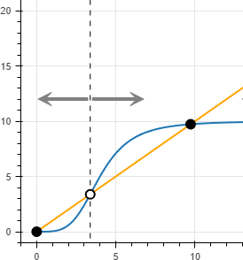

Значение dx/dt при определенном значении x определяется разницей между производительностью и скоростью разложения для этого значения x. Производная по времени обращается в нуль (dx /dt =0), и мы имеем фиксированную точку.

Обратите внимание, что приведенный выше график, в дополнение к сообщению нам местоположения неподвижных точек, также сообщает нам направление, в котором система будет двигаться при любом заданном значении x. Если при этом значении скорость производства выше скорости разложения, то dx/dt>0, поэтому x увеличится. Соответственно, если скорость разложения выше, чем скорость производства при определенном значении x, то dx/dt<0 и x будет уменьшаться.

Глядя на эти стрелки, мы видим, что система движется к некоторым фиксированным точкам и удаляется от других. Когда система вблизи фиксированной точки стремится двигаться к этой фиксированной точке с любого

направления, тогда мы называем эту фиксированную точку стабильной. В противном случае это называется нестабильной неподвижной точкой. Если начальное условие этой системы не помещает ее точно в нестабильную фиксированную точку, то по мере изменения системы с течением времени она будет сходиться к одной из двух стабильных фиксированных точек. К какой фиксированной точке он сходится, определяется начальным значением x; если система начинается ниже нестабильной фиксированной точки (слева от пунктирной линии), то она будет сходиться к нижней стабильной фиксированной точке; если она начинается выше нестабильной фиксированной точки, она будет сходиться к более высокой стабильной фиксированной точке. Таким образом, каждая устойчивая неподвижная точка имеет область притяжения, набор значений x, при которых система будет сходиться к неподвижной точке. На приведенном выше графике область притяжения для более высокой фиксированной точки - это все значения x справа от пунктирной линии, а для нижней фиксированной точки - все значения x слева от пунктирной линии (включая, конечно, только неотрицательный x).

Поскольку эта система имеет две стабильные неподвижные точки, мы можем описать ее как бистабильную.

Если мы уменьшим коэффициент до 1, сохранив другие параметры неизменными, вы увидите, что теперь у нас есть только одна стабильная фиксированная точка (и одна нестабильная фиксированная точка при x = 0).

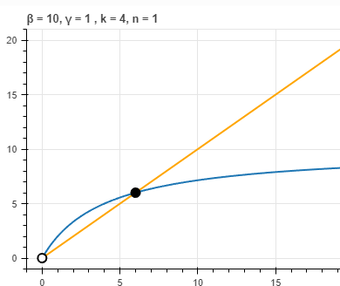

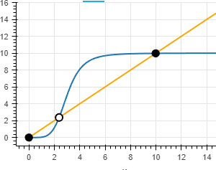

По мере увеличения γ две верхние фиксированные точки становятся все ближе и ближе друг к другу, в конечном счете исчезая, поскольку система становится моностабильной, всегда сходящейся к единственному значению x = 0.

Диапазон значений параметра, который находится вблизи этой точки исчезновения, важен, потому что очень небольшое изменение параметра может привести к очень резкому изменению поведения системы. Такое явление называется бифуркацией. В этом случае мы можем видеть, что система переходит от моностабильности к бистабильности, и в критической области пространства параметров вблизи этой бифуркации даже незначительного изменения значения параметра достаточно, чтобы подтолкнуть систему к переходу в тот или иной режим.

Вспомним наше дифференциальное уравнение. Здесь мы можем идентифицировать две переменные — x и t — и четыре параметра — β, γ, k и n. Понимание того, как схема ведет себя при изменении четырех параметров, является сложной задачей. Однако динамика не зависит от всех четырех параметров независимо. Процедура безразмерности позволяет нам уменьшить количество независимых параметров.



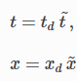

Подставляя их в уравнение, мы получаем



Теперь мы можем разделить обе части нашего уравнения на k / td, чтобы получить



Из нашего анализа, приведенного выше, мы обнаружили, что система обладает следующими свойствами.

* Система всегда имеет фиксированную точку при x=0.
* Система имеет либо ноль, одну, либо две фиксированные точки с x>0.
* Если система имеет ноль фиксированных точек с x>0, она является моностабильной при x =0.
* Если система имеет две неподвижные точки с x>0, то большая из двух стабильна, как и неподвижная точка, равная нулю, при этом средняя неподвижная точка нестабильна. Это бистабильный режим.

Вывод

В ходе выполнения индивидуального домашнего задания была исследована нелинейная стохастическая динамическая система с бистабильностью.

Было выяснено как параметры системы влияют на точки устойчивости и их количество. Наличие случайных процессов накладывает дополнительные ограничения на эти параметры, т.к. необходимо, чтобы система сохраняла устойчивое состояние до момента подачи управляющего воздействия.

Бистабильность широко используется в устройствах цифровой электроники для хранения двоичных данных. Это основная характеристика триггера, схемы, которая является фундаментальным строительным блоком компьютеров и некоторых типов полупроводниковой памяти. Бистабильное устройство может хранить один бит двоичных данных, при этом одно состояние представляет «0», а другое состояние - «1».

Текст программы для исследования

**import os**, **sys**, **subprocess**

**if** "google.colab" **in** sys.modules:

cmd = "pip install --upgrade biocircuits watermark"

process = subprocess.Popen(cmd.split(), stdout=subprocess.PIPE, stderr=subprocess.PIPE) stdout, stderr = process.communicate()

data_path = "https://biocircuits.github.io/chapters/data/"

**else**:

data_path = "data/"

*#*

**import numpy as np import pandas as pd import scipy.integrate import scipy.optimize**

**import biocircuits.jsplots import bokeh.io**

**import bokeh.models**

**import bokeh.plotting**

bokeh.io.output_notebook()

*# Parameters*

beta = 10

gamma = 1

k = 4

n = 4

*# Theroetical curves*

x = np.linspace(0, 20, 400)

prod = beta * (x / k) ** n / (1 + (x / k) ** n) removal = gamma * x

*# Fixed points*

fp_rhs = **lambda** x: beta / gamma * (x / k) ** n / (1 + (x / k) ** n) fixed_points = [

0,

float(scipy.optimize.fixed_point(fp_rhs, 3)),

float(scipy.optimize.fixed_point(fp_rhs, 5)),

]

*# Build plot*

p = bokeh.plotting.figure( frame_height=275, frame_width=375, x_axis_label="x",

y_axis_label="production or removal rate",

title=f"β = **{**beta**}**, γ = **{**gamma**}** , k = **{**k**}**, n = **{**n**}**", x_range=[-1, 20],

)

*# Plot production and removal rates*

p.line(x, prod, line_width=2, color="#1f77b4") p.line(x, removal, line_width=2, color="orange")

*# Plot fixed points*

**for** i, fp **in** enumerate(fixed_points):

**if** i % 2 :

p.add_layout(

bokeh.models.Span( location=fp, level="underlay", dimension="height", line_color="black",

line_dash="dashed",

)

)

fill_color = "white"

**else**:

fill_color = "black"

p.circle(

[fp], [gamma * fp], color="black", size=10, line_width=2, fill_color=fill_color,

)

*# Annotate*

p.add_layout(

bokeh.models.Arrow(

end=bokeh.models.VeeHead(size=15, fill_color="gray", line_color="gray"), line_width=4,

x_start=3.25, y_start=12, x_end=0.1, y_end=12, line_color="gray",

)

)

p.add_layout(

bokeh.models.Arrow(

end=bokeh.models.VeeHead(size=15, fill_color="gray", line_color="gray"), line_width=4,

x_start=3.5, y_start=12, x_end=6.75, y_end=12, line_color="gray",

)

)

p.add_layout(

bokeh.models.Arrow(

end=bokeh.models.VeeHead(size=15, fill_color="gray", line_color="gray"), line_width=4,

x_start=20, y_start=12, x_end=13, y_end=12, line_color="gray",

)

)

p.text(

x=[14],

y=[9.933],

text=["production rate"], text_color="#1f77b4", text_font_size="10pt", text_align="left", text_baseline="top",

)

p.text(

x=[14],

y=[14],

text=["removal rate"], text_color="orange", text_font_size="10pt", text_align="left", angle=0.6,

)

bokeh.io.show(p) *# Reduce n to 1* n = 1

*# Recompute production curve*

prod = beta * (x/k) ** n / (1 + (x/k) ** n)

*# Fixed points*

fp_rhs = **lambda** x: beta / gamma * (x/k) ** n / (1 + (x/k) ** n) fixed_points = [0, float(scipy.optimize.fixed_point(fp_rhs, 3))]

*# Build plot*

p = bokeh.plotting.figure( frame_height=275, frame_width=375, x_axis_label="x",

y_axis_label="production or removal rate",

title=f"β = **{**beta**}**, γ = **{**gamma**}** , k = **{**k**}**, n = **{**n**}**", x_range=[-1, 20],

)

*# Plot production and removal rates*

p.line(x, prod, line_width=2, color="#1f77b4") p.line(x, removal, line_width=2, color="orange")

*# Plot fixed points*

**for** i, fp **in** enumerate(fixed_points): fill_color = "black" **if** i % 2 **else** "white" p.circle(

[fp], [gamma * fp], color="black", size=10, line_width=2, fill_color=fill_color,

)

bokeh.io.show(p)

**def** g(x, beta, n):

**return** x ** n - beta * x ** (n - 1) + 1

x0 = -3

x1 = 0.6

x_left = np.logspace(-4, x0, 100) x_right = np.logspace(x1, 1, 100) x_mid = np.logspace(x0, x1, 400)

*# Build plot*

p = bokeh.plotting.figure( frame_height=275, frame_width=275, x_axis_label="x", y_axis_label="g(x)", x_range=[1e-4, 1e1], y_range=[-1, 15], x_axis_type="log",

)

*# Emphasize x axis*

p.line([1e-6, 1e2], [0, 0], line_width=1, color="black")

*# Plot lines*

p.line(x_mid, g(x_mid, 1.5, 2), line_width=2, color="#6baed6") p.line(

np.append(x_mid, 7), g(np.append(x_mid, 7), 2.2, 2), line_width=2, color="#6baed6",

)

p.line(x_left, g(x_left, 1.5, 2), line_width=2, color="#08519c")

p.line(x_right, g(x_right, 1.5, 2), line_width=2, color="#08519c")

*# Add labels*

p.text(

x=[1.3e-4],

y=[1.2],

text=["g(x) → 1 as x → 0"], text_align="left", text_baseline="bottom", text_font_size='8pt', text_color="#08519c"

)

p.text(

x=[3e0],

y=[14],

text=["g(x) → ∞ as x → ∞"], text_align="right", text_baseline="bottom", text_font_size='8pt', text_color="#08519c"

)

p.text(

x=[2e0],

y=[4],

text=["Does g(x) cross 0?"], text_align="right", text_baseline="bottom", text_color="#6baed6", text_font_size='8pt',

)

bokeh.io.show(p)

*# Get bifurcation line*

n = np.linspace(1, 10, 400)

beta = n * (n - 1) ** ((1 - n) / n)

*# Build the plot*

p = bokeh.plotting.figure( height=300,

width=400, x_axis_label="n",

y_axis_label="nondimesional β", x_range=[0, 10],

y_range=[0, 3], tools=["save"],

)

p.patch(np.append(n, [n[-1], 1]), np.append(beta, [0, 0]), color="lightgray", alpha=0.7)

p.patch([0, 0, 1, 1], [0, 10, 10, 0], color="lightgray", alpha=0.7)

p.patch(np.append([n[-1], 1], n), np.append([3, 3], beta), color="gray", alpha=0.7) p.line(n, beta, line_width=2, color="black")

p.line([1, 1], [1, 5], line_width=2, color="black") p.text(x=4.5, y=2.2, text=["bistable"]) p.text(x=3.2, y=0.8, text=["monostable"])

bokeh.io.show(p) *# Parameters* beta = 10

gamma = 1

k = 4

n = 4

*# Theretical curves*

x = np.linspace(0, 20, 400)

prod = beta * (x/k) ** n / (1 + (x/k) ** n) removal = gamma * x

*# Fixed points*

fp_rhs = **lambda** x: beta / gamma * (x/k) ** n / (1 + (x/k) ** n) fixed_points = [

0,

float(scipy.optimize.fixed_point(fp_rhs, 3)),

float(scipy.optimize.fixed_point(fp_rhs, 5)),

]

fp3 = fixed_points[2]

*# Build plot*

p1 = bokeh.plotting.figure( frame_height=150,

frame_width=375, x_axis_label="x",

y_axis_label="production or removal rate",

title=f"Initial environment. β = **{**beta**}**, γ = **{**gamma**}** , k = **{**k**}**, n = **{**n**}**", x_range=[-1, 20],

y_range=[-1.5, 15],

)

p3 = bokeh.plotting.figure( frame_height=150, frame_width=375, x_axis_label="x",

y_axis_label="production or removal rate",

title=f"Return to initial environment. β = **{**beta**}**, γ = **{**gamma**}** , k = **{**k**}**, n = **{**n**}**", x_range=[-1, 20],

y_range=[-1.5, 15],

)

*# Plot production and removal rates*

p1.line(x, prod, line_width=2, color="#1f77b4") p1.line(x, removal, line_width=2, color="orange") p3.line(x, prod, line_width=2, color="#1f77b4") p3.line(x, removal, line_width=2, color="orange")

*# Plot fixed points*

**for** i, fp **in** enumerate(fixed_points): fill_color = "white" **if** i % 2 **else** "black" p1.circle(

[fp], [gamma * fp], color="black", size=10, line_width=2, fill_color=fill_color,

)

p3.circle(

[fp], [gamma * fp], color="black", size=10, line_width=2, fill_color=fill_color,

)

*# Recalculate plot for disturbance condition*

gamma = 2.5 *# new value*

prod = beta * (x/k) ** n / (1 + (x/k) ** n) removal = gamma * x

*# Build plot*

p2 = bokeh.plotting.figure( frame_height=150, frame_width=375, x_axis_label="x",

y_axis_label="production or removal rate",

title=f"Perturbed environment. β = **{**beta**}**, γ = **{**gamma**}** , k = **{**k**}**, n = **{**n**}**", x_range=[-1, 20],

y_range=[-1.5, 15],

)

*# Plot production and removal rates*

p2.line(x, prod, line_width=2, color="#1f77b4") p2.line(x, removal, line_width=2, color="orange")

*# Plot fixed points*

p2.circle(

[0], [0], color="black", size=10, line_width=2, fill_color="black",

)

*# Add commentary*

p1.circle(

[fp3], [fp3], color="gray", size=25, line_width=3, fill_color=**None**,

)

p1.text(

x=[10],

y=[7],

text=["system is here"], text_color="gray", text_font_size="10pt",

text_align="left", angle=0,

)

p2.add_layout( bokeh.models.Arrow(

end=bokeh.models.VeeHead(size=15, fill_color="gray", line_color="gray"), line_width=4,

x_start=fp3, y_start=fp3 - 0.5, x_end=1,

y_end=1, line_color="gray",

)

)

p2.text(

x=[5.5],

y=[3.5],

text=["system moves here"], text_color="gray", text_font_size="10pt", text_align="left",

angle=0,

)

p2.circle(

[0], [0], color="gray", size=25, line_width=3, fill_color=**None**,

)

p3.text(

x=[1], y=[-1.5],

text=["system remains here"], text_color="gray", text_font_size="10pt", text_align="left",

angle=0,

)

p3.circle(

[0], [0], color="gray", size=25, line_width=3, fill_color=**None**,

)

*# Build layout*

hysteresis_layout = bokeh.layouts.gridplot( [

p1, bokeh.layouts.Spacer(height=10), p2, bokeh.layouts.Spacer(height=10), p3, bokeh.layouts.Spacer(height=10),

],

ncols=1,

)

bokeh.io.show(hysteresis_layout)